数据库性能测试报告
sysbench sysbench OLTP 测试

日期：2026-06-16 版本：v1.0

第 1 章 测试结论

1.1 测试结论摘要
sysbench 在 sysbench 5 个 OLTP 场景下完成测试，覆盖并发档 [32, 64, 128, 256, 512, 1000]。峰值 QPS 最高出现在 点查（84,850 @ 512 并发），最低出现在 索引更新（14,250 @ 512 并发）。

1.2 关键性能数字
场景 | 峰值并发 | 峰值 QPS | P95 (ms)
点查 | 512 | 84,850 | 8.10
只读 | 512 | 52,086 | 145.20
写入 | 512 | 64,741 | 30.80
混合读写 | 512 | 39,602 | 278.40
索引更新 | 512 | 14,250 | 40.50

1.3 核心结论
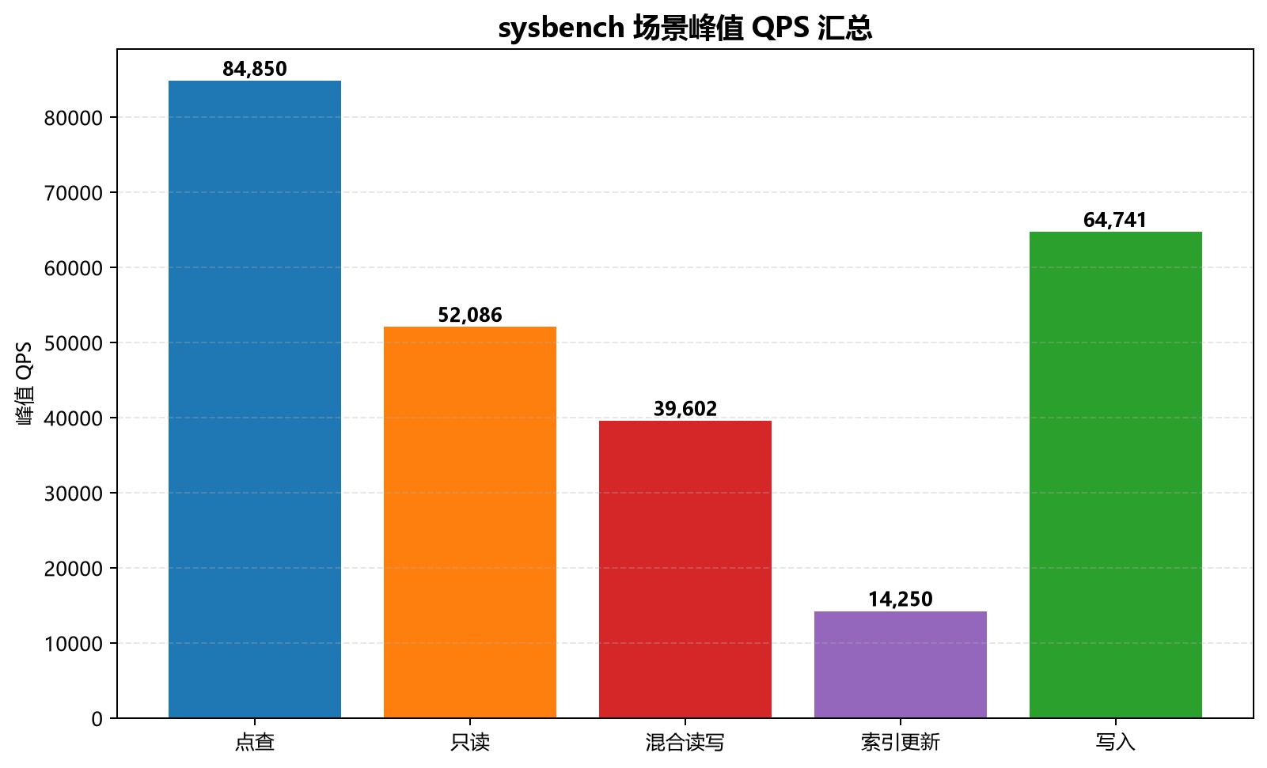
sysbench 场景峰值汇总
[L1] sysbench 在 sysbench 5 个 OLTP 场景下完成测试，覆盖并发档 [32, 64, 128, 256, 512, 1000]。峰值 QPS 最高出现在 点查（84,850 @ 512 并发），最低出现在 索引更新（14,250 @ 512 并发）。

第 2 章 测试环境

2.1 数据库配置
项 | 值
产品 | sysbench
DB 端点 | TDSQL-B-v22.7.3
数据集 | 16 tables × 1000000 rows
单测时长 | 2026s

2.2 测试方法
项 | 值
测试工具 | sysbench
测试场景 | 点查、只读、写入、混合读写、索引更新
并发档 | [32, 64, 128, 256, 512, 1000]

2.3 数据质量
检查项 | 结果
总记录数 | 30 条
TPS / QPS / P95 有效率 | 100%
数据来源 | C:\Users\17128\Desktop\skill\性能工程 Skill 评估专项考题\db_report\test-resource\mock_tdsqlb_v22_7_3.log

第 3 章 全量测试数据
场景 | 并发 | TPS | QPS | P95 (ms) | P99 (ms)
点查 | 32 | 19,850.20 | 19,850.20 | 1.95 | 3.10
点查 | 64 | 34,620.40 | 34,620.40 | 2.20 | 3.60
点查 | 128 | 63,480.10 | 63,480.10 | 2.55 | 4.20
点查 | 256 | 78,920.50 | 78,920.50 | 4.20 | 7.30
点查 | 512 | 84,850.30 | 84,850.30 | 8.10 | 14.20
点查 | 1000 | 82,120.80 | 82,120.80 | 16.40 | 29.50
只读 | 32 | 895.40 | 12,535.60 | 39.20 | 54.80
只读 | 64 | 1,620.80 | 22,691.20 | 43.10 | 60.20
只读 | 128 | 2,680.50 | 37,527.00 | 53.40 | 76.80
只读 | 256 | 3,450.20 | 48,302.80 | 78.50 | 112.40
只读 | 512 | 3,720.40 | 52,085.60 | 145.20 | 208.30
只读 | 1000 | 3,580.80 | 50,131.20 | 294.80 | 425.60
写入 | 32 | 5,120.40 | 15,361.20 | 8.10 | 13.50
写入 | 64 | 9,240.80 | 27,722.40 | 9.40 | 15.80
写入 | 128 | 15,840.20 | 47,520.60 | 11.80 | 20.20
写入 | 256 | 20,240.50 | 60,721.50 | 17.20 | 30.80
写入 | 512 | 21,580.30 | 64,740.90 | 30.80 | 55.40
写入 | 1000 | 20,980.40 | 62,941.20 | 64.50 | 118.20
混合读写 | 32 | 510.80 | 10,216.00 | 74.20 | 102.50
混合读写 | 64 | 920.40 | 18,408.00 | 82.30 | 118.40
混合读写 | 128 | 1,295.50 | 25,910.00 | 115.80 | 168.20
混合读写 | 256 | 1,820.40 | 36,408.00 | 158.20 | 232.80
混合读写 | 512 | 1,980.10 | 39,602.00 | 278.40 | 412.30
混合读写 | 1000 | 1,850.30 | 37,006.00 | 560.20 | 820.50
索引更新 | 32 | 3,320.80 | 3,320.80 | 12.20 | 19.50
索引更新 | 64 | 6,020.40 | 6,020.40 | 13.50 | 22.10
索引更新 | 128 | 10,520.80 | 10,520.80 | 16.40 | 28.20
索引更新 | 256 | 13,380.20 | 13,380.20 | 23.10 | 40.20
索引更新 | 512 | 14,250.50 | 14,250.50 | 40.50 | 68.40
索引更新 | 1000 | 13,780.80 | 13,780.80 | 83.20 | 144.80

第 4 章 性能分析

4.1.1 点查并发扩展
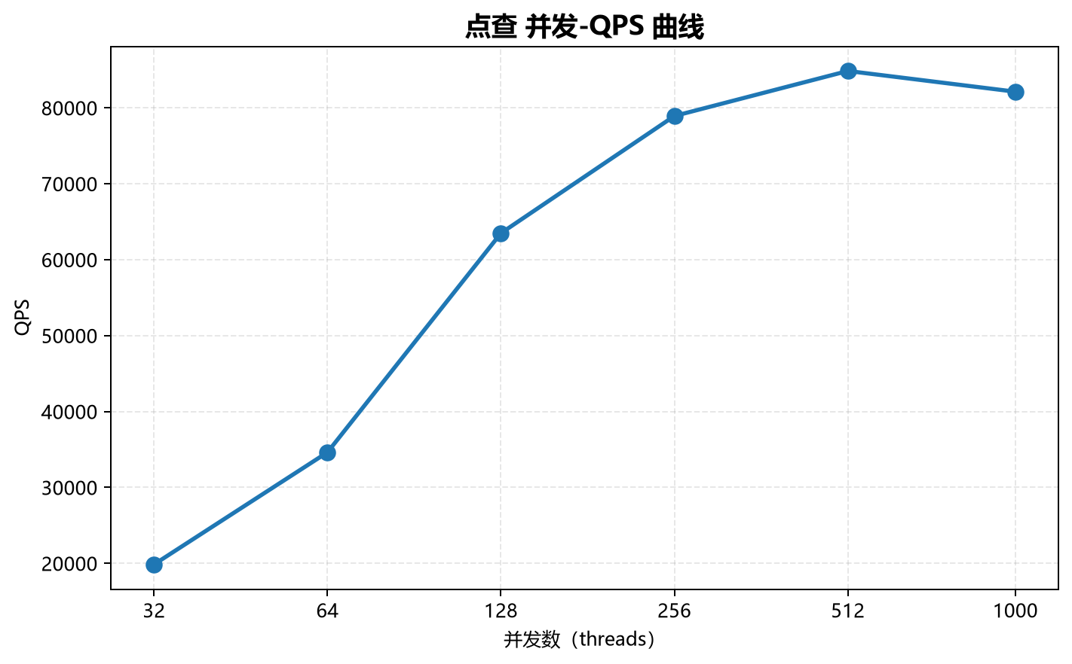
点查 并发-QPS 曲线
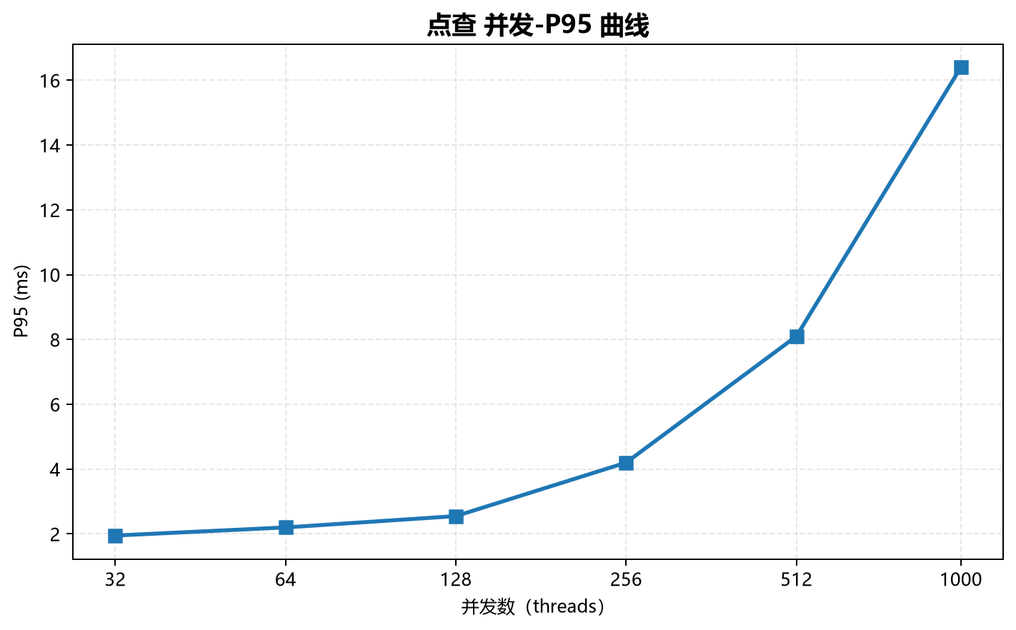
点查 并发-P95 曲线

4.1.2 只读并发扩展
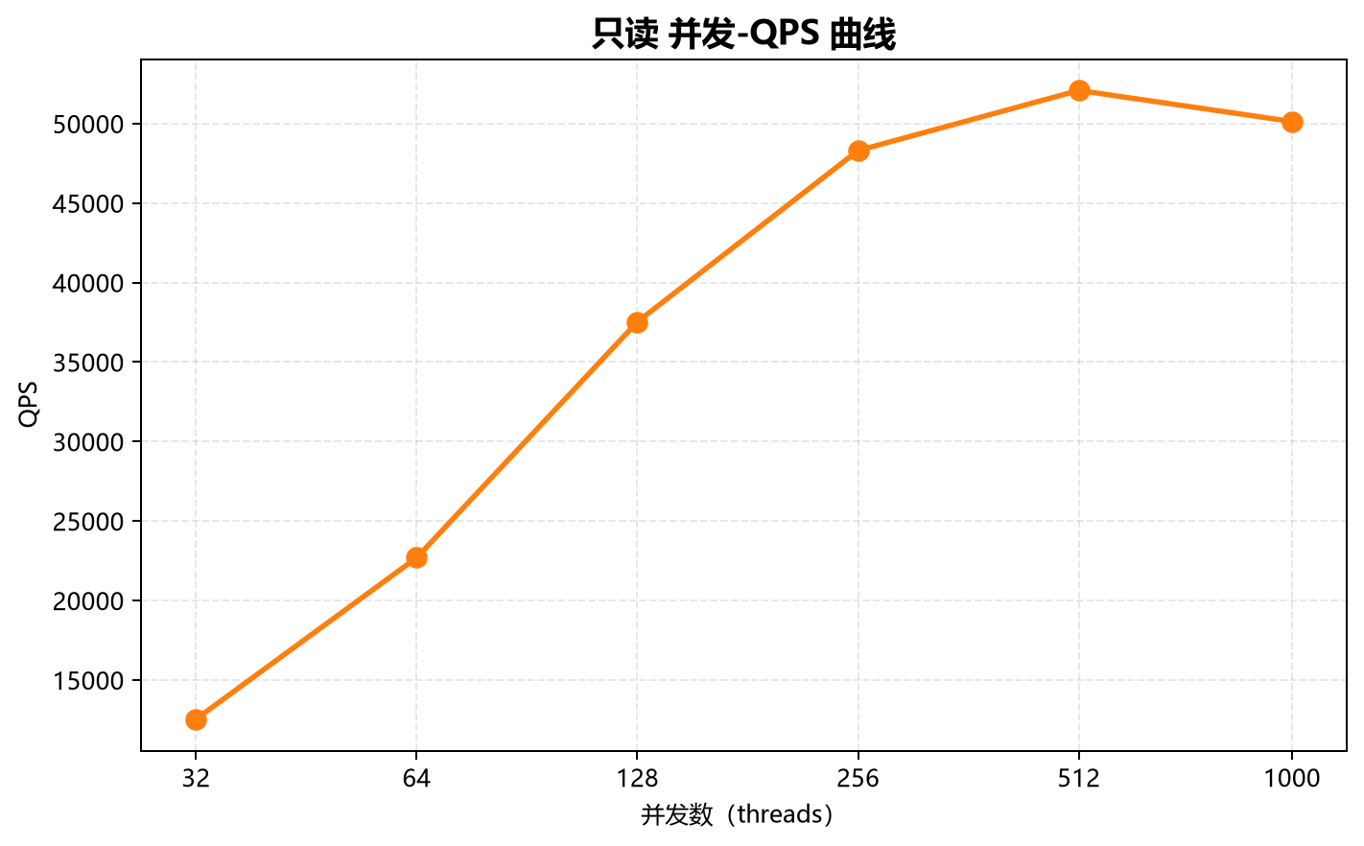
只读 并发-QPS 曲线
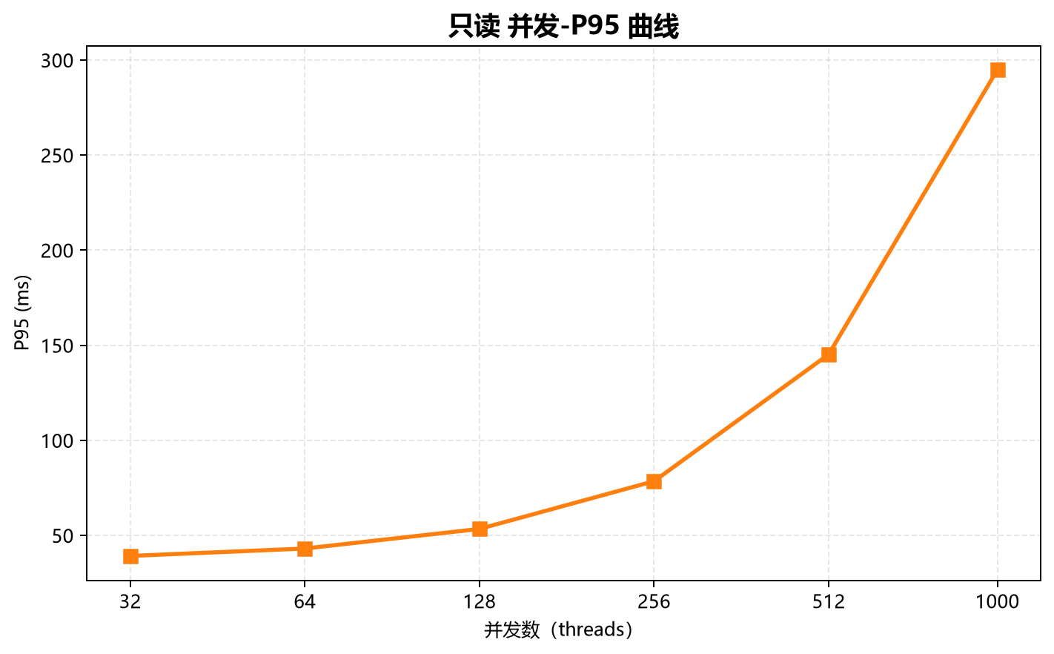
只读 并发-P95 曲线

4.1.3 写入并发扩展
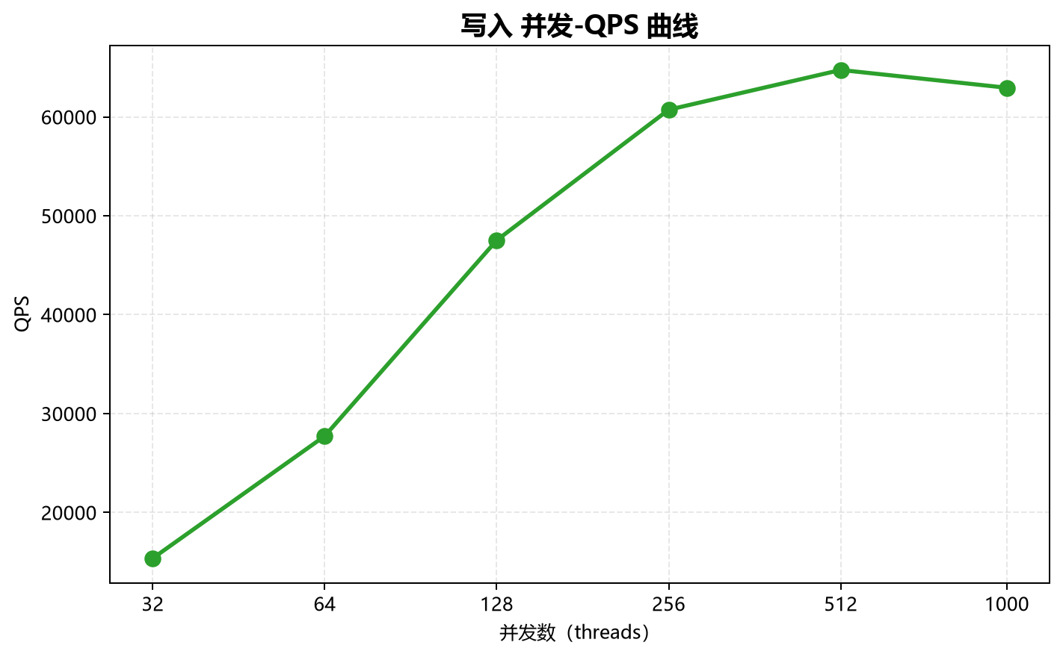
写入 并发-QPS 曲线
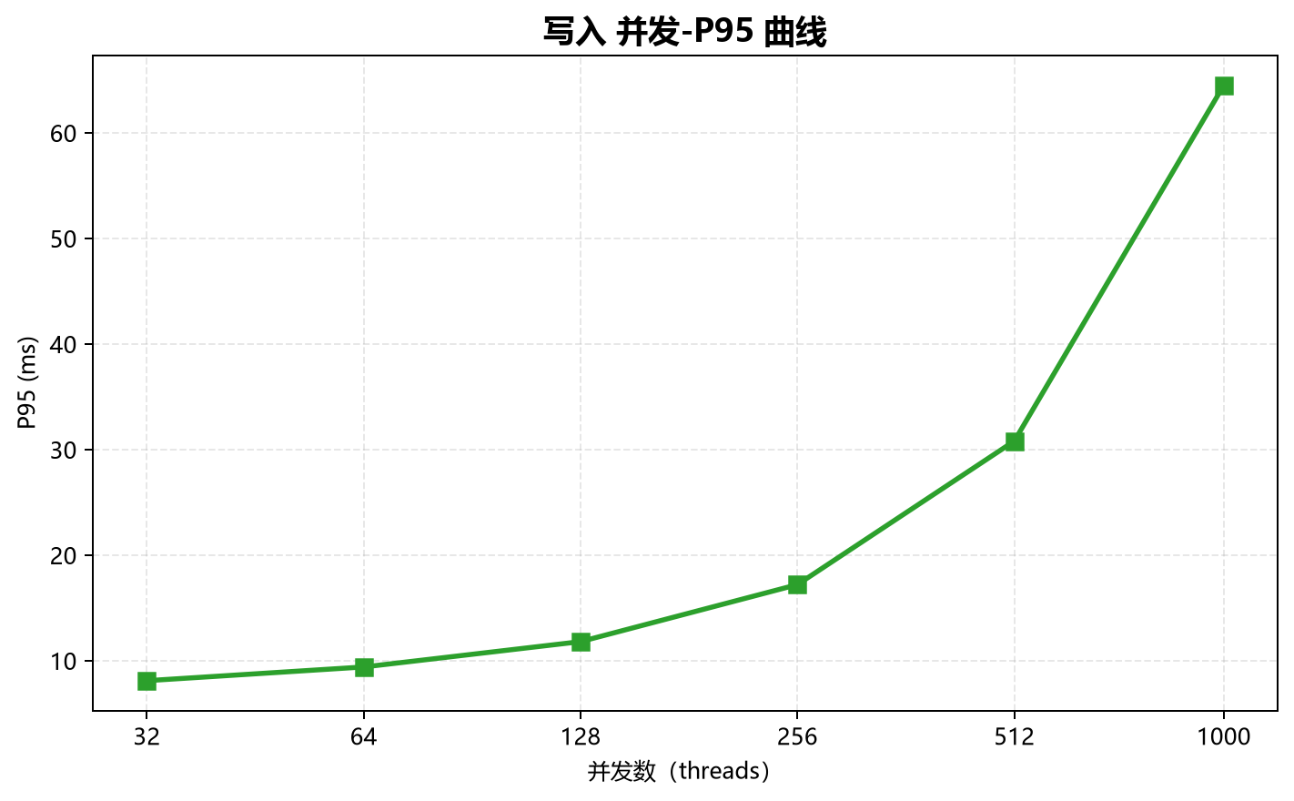
写入 并发-P95 曲线

4.1.4 混合读写并发扩展
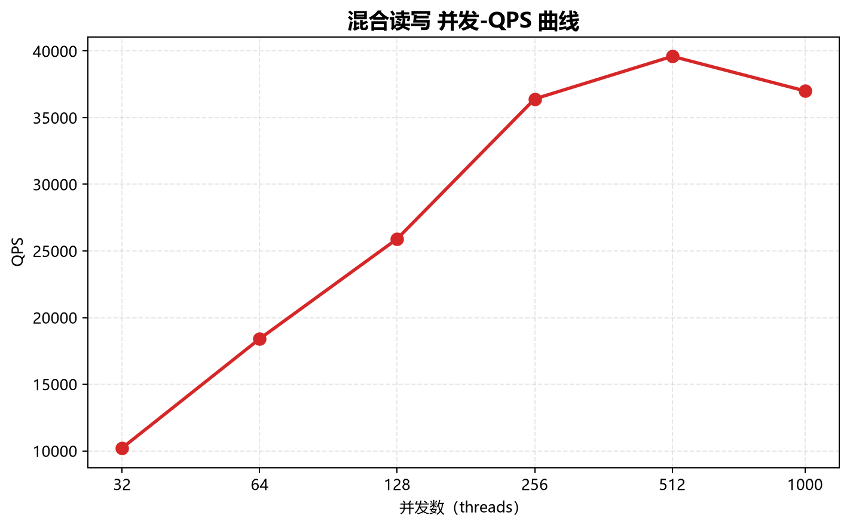
混合读写 并发-QPS 曲线
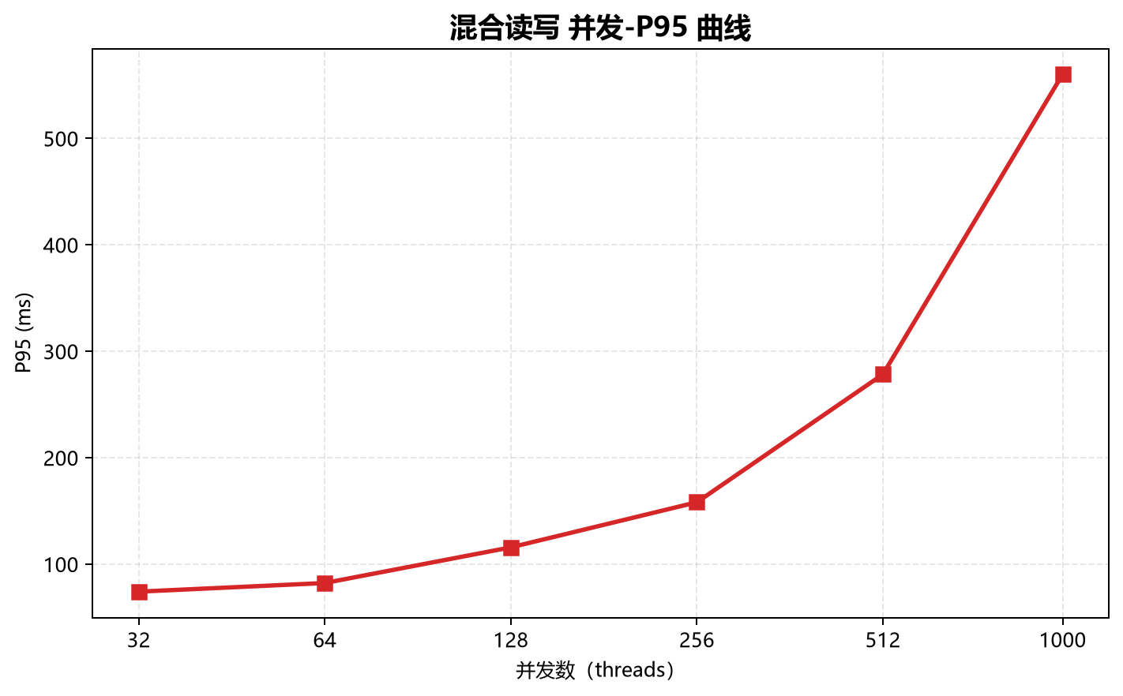
混合读写 并发-P95 曲线

4.1.5 索引更新并发扩展
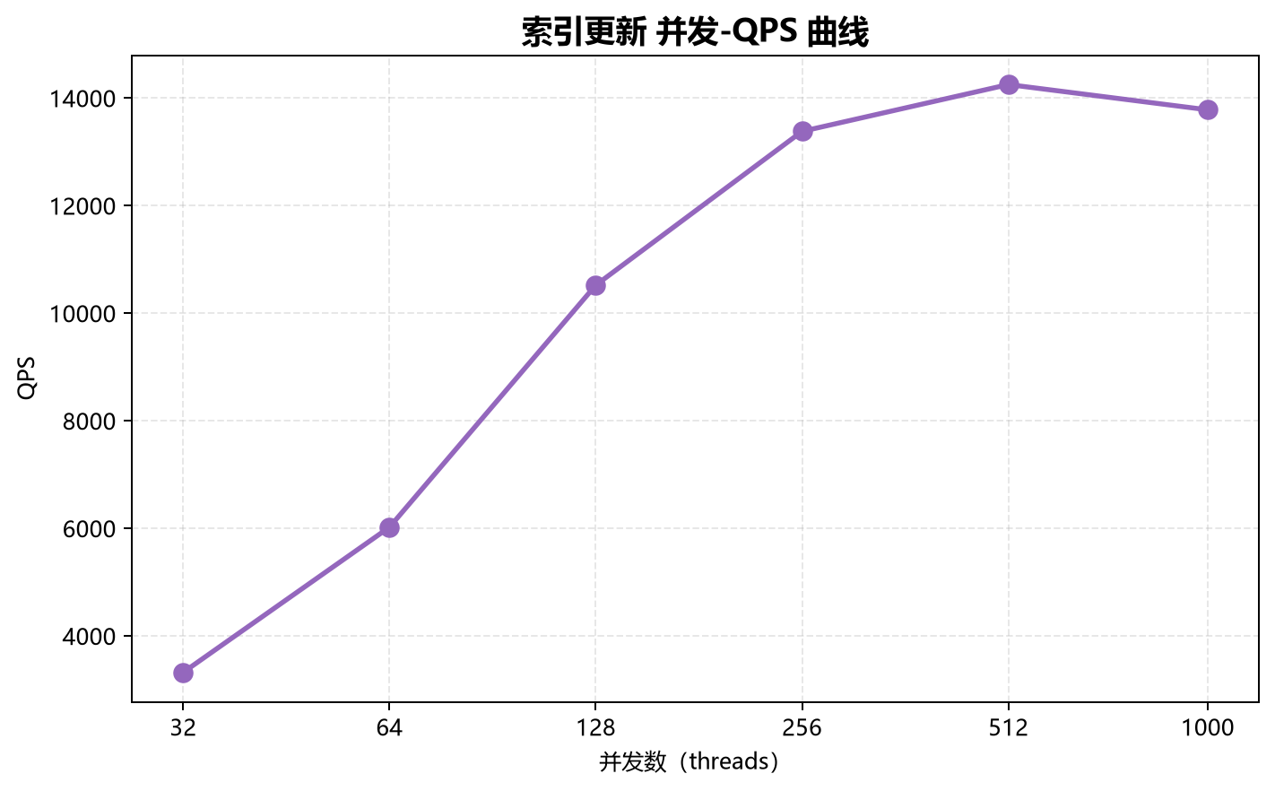
索引更新 并发-QPS 曲线
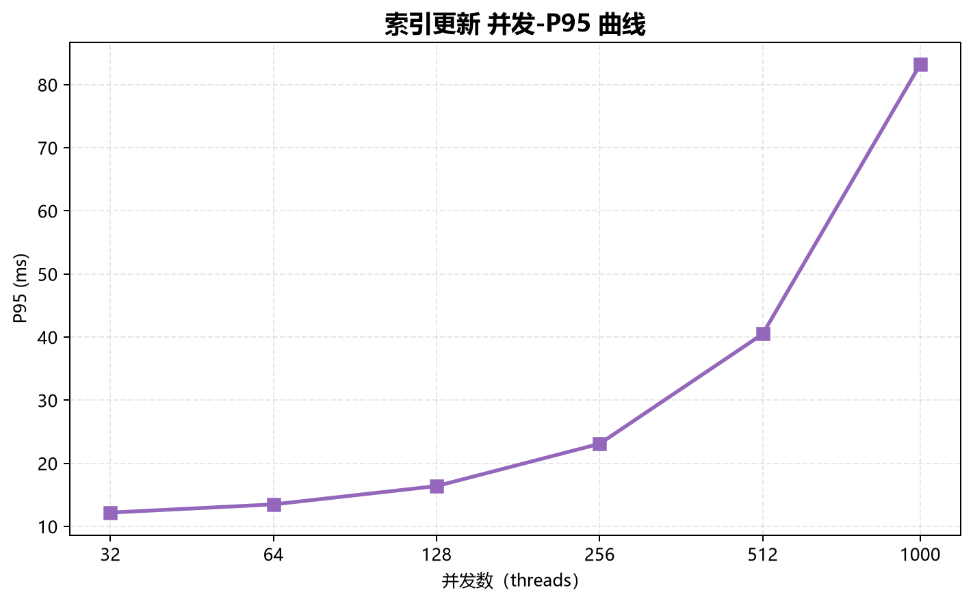
索引更新 并发-P95 曲线

第 5 章 优化建议

5.1 调优最佳实践
- 峰值 QPS 出现在 点查 @ 512 并发，建议生产连接池上限 768。
- Buffer Pool 建议设为内存的 70%~75%。
- 回归测试保持 sysbench 参数 `--db-ps-mode=auto --skip_trx=off --rand-type=uniform`。

5.2 测试边界
- 仅覆盖 sysbench 5 个 OLTP 场景。
- 未覆盖 OLAP / 复杂 JOIN / 大字段场景。
- 单数据集，未测试更大规模数据下的衰减。

